О кошках

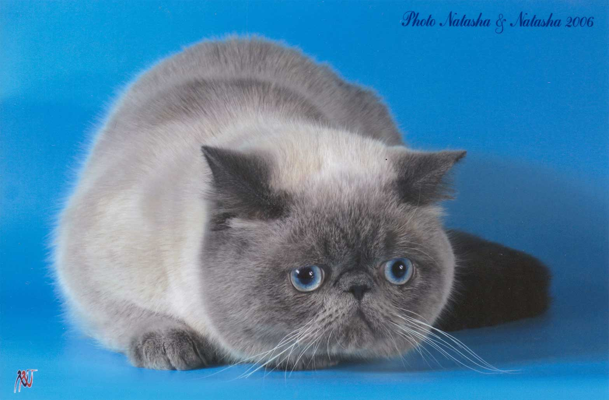

Первого своего котенка я приобрела случайно. С маленького календарика на меня глядели широко распахнутые оранжевые глазки, расположенные на наивной круглой черной мордашке персидского котенка. “Какое чудо”, - подумала я. И, буквально, через несколько дней в подземном переходе на руках у женщины я увидела точную копию “чуда”. Котенок продавался. У меня не хватило денег тут же его приобрести, но моя участь “кошатницы” была решена. В ближайший выходной я отправилась на “птичий рынок”. Это сейчас я обхожу его стороной. У меня сжимается сердце даже при мысли о крошечных бедолагах сидящих в мороз в клетках и аквариумах перекупщиков. Это сейчас я знакома с печальной информацией о гибели звериных малышей, приобретенных из этих клеток, но в то время - это было 13 лет назад – я понятия не имела, что нужно обратиться к руководителю клуба, объединяющего заводчиков, пойти на выставку котят и приобрести понравившееся животное с минимальным риском приобрести в придачу проблемы, связанные с его здоровьем.
Так или иначе, вдохновленная мечтой, я оказалась на “птичьем рынке”. И опять везение. Я вижу ту же женщину, которую встретила в подземном переходе и на руках у нее мой – в этом я уже не сомневалась – черный котенок. Это был Оникс Блэк Бой или Беня, как окрестили его домашние. Судьба Бени трагична. Имея в доме двух собак, гуляя с ними, мы брали и котенка попрыгать по травке. В гибели котенка я виню только себя. Расслабленная нежными отношениями между животными в доме и благородством своих собак, не обижающих маленьких, я проявила беспечность, не увидела угрозы для котенка в приближающемся ротвейлере. Бени не стало…
Плакали мы, горевали собаки, но одно я знала наверняка, что если буду заводить кошку, то только этой породы. Персидскую или экзотическую кототкошерстную - перса, для ленивых, так окрестили её американцы. Кошку у которой всё в меру . Она веселая, игривая, но не будет кататься на люстре и шторах, она нежная, но не навязчивая, ее присутствие вы постоянно ощущаете, она рядом, чем бы вы не занимались, но нет бесконечного мяу-мяу, мур-мур-мур, обтирания у ног и назойливого требования внимание его персоне. Просто сидит и ждет и радуется когда у хозяина появится время и желание погладить её по-тёплому и мягкому брюшку. А если хозяин ещё и поиграть согласится! До бесконечности готова, как собачка, приносить в зубах брошенный бумажный шарик: “Ну, пожалуйста, ещё! Некогда? Ну, ладно, сама погоняю”. Забавно наблюдать, как котёнок бегает по квартире с фантиком в зубах. Поиграл, опять в зубы, пошёл в другое место, снова поиграл и т.д. Восхвалять характер персов или экзотов можно очень долго. Так поступают все заводчики, искренне влюблённые в породу, которой занимаются. Но кое-что мне хочется добавить. За 12 лет, в течение которых я занимаюсь персами и экзотами, не поступило ни одной претензии, касающейся их характера, от тех, кто приобрел у меня котенка. Часто приходится слышать, что это маленькие мохнатые человечки. Заводчики, которые занимались персами или экзотами, а потом из коммерческих или иных соображений переключившиеся на другие породы, в минуты откровения сознаются, что лучше и комфортнее для человека эти милые, толстолапые, веселые, доверчивые и дружелюбные, но с огромным чувством собственного достоинства и утонченным аристократизмом, кошки. Хотя это дела вкуса. Иногда на выставке смешно и одновременно грустно наблюдать за человеческими особями, которые брезгливо морщились у клеток с элитными животными: “Фу, персы. Хотим британца” и приобретали помесь перса и дворовой кошки. Чем не британец. В папу - широкие щёки, большие оранжевые глаза и мощный костяк, в маму - короткая шерсть. Замечательно, если к этому малышу привяжутся и открытое “не барское” происхождение не отразится на его дальнейшей судьбе. Но это так, увы не лирическое отступление.
Иногда людей отпугивает наличие длинной шерсти у персов и густой, как мутон, у экзотов. Но не будет откровением, если замечу, что шерсть есть практически у всех кошек, не считая сфинксов. А если есть шерсть, то и уход за ней требуется всем. З длинной шерстью перса больше ухода? Не намного. Но ведь ни одна кошка не выглядит так роскошно, как ухоженный перс. А правильный и регулярный груминг сводит проблемы к минимуму.
Об окрасах. Все окрасы хороши. Как и все породы кошек. Выбор определяет ваш индивидуальный вкус. Мне нравятся черные кошки, все разновидности холодных окрасов. Но сердце замирает, когда смотрю на хорошего типа персидскую или экзотическую короткошерстную кошку окраса “колор-поинт”. Для меня это верх совершенства. И очень жаль, что, если хорошую персидскую кошку этого окраса (иначе гималайскую) еще можно увидеть на выставках, то колорные экзотики находившиеся на пике популярности лет 7-9 назад, практически не выставляются. Связано это, скорее всего, с трудностями разведения, проблемами в получении конкурентоспособного на выставках животного, сочетающего мощный тип перса с “сиамским” окрасом и короткой шерстью.

А как трудно добиться ярко-синего цвета глаз, избавиться от темного пятна на брюшке, исчезновения контраста между маской основным окрасом, возрастного недостатка, более характерного для экзотических короткошерстных, чем для персидских кошек колорного окраса. Заводчики, занимающиеся разведением этих кошек знакомы с указанными и другими трудностями не понаслышке.

Создавая этот сайт, я ставила перед собой цель, если не объединить, то хотя бы сблизить людей, неравнодушных к персам и экзотам окрасов колор-поинт, может быть выработать общую программу разведения. Не все могут позволить себе содержать питомники в полном смысле слова, с необходимым для успешной работы количеством производителей, не все могут распрощаться с кошками-пенсионерками и освободить место для более перспективных молодых животных. Но, может быть совместными усилиями всё-таки удастся получить экзотическую кошку окраса колор-поинт, о которой, как о знаменитом Сладком Мишке, какой-нибудь уважаемый судья скажет: “Это лучшее, что я видел в своей жизни!”
И ещё, мне хочется, чтобы пополнились ряды энтузиастов занимающихся этими необыкновенными поражающими сказочной красотой и чудными характеристиками….
Одна моя знакомая сказала: “Кошки – это то, что нам помогло пережить Перестройку”.
Больше не хочется переживать Перестройку. Кошки – это хобби, которое делает нашу жизнь веселее, эмоциональнее. А если энтузиазму сопутствует успех, то это блаженство, как в любом творчестве.

(c) 2007 Дикан Виктория Владимировна

